Friedrichshafen, 16.10.2026
Nr. 241

M E D I E N I N F O R M A T I O N

JugendMedienWoche in den Herbstferien: Mitmach-Angebote und Vorträge für Kinder, Jugendliche und Erwachsene

In und um die Herbstferien 2026 hat die JugendMedienWoche im Bodenseekreis wieder viele interessante Themen und Angebote für Kinder, Jugendliche und Eltern. Im Mittelpunkt der Workshops, Kurse, Vorträge und Mitmachmöglichkeiten steht die kreative und sichere Nutzung digitaler Medien. Viele Termine sind schon ausgebucht oder fast voll. Für diese interessanten Themen gibt es noch freie Plätze:

Für Kinder und Jugendliche
- 3D-Druck: Von der Objektherstellung über den Workflow bis zum Ausdruck
Markdorf, 26.10. und 29.10.2026, 13:00 - 17:00 Uhr
- DIY-Design: Plottern für Jugendliche – entwerfe dein eigenes T-Shirt
Friedrichshafen, 26.10.2026, 13:30 - 15:30 Uhr
- Maschinelles Lernen- wie wird ein Computer zur KI!
Friedrichshafen, 28.10.2026, 14:30 - 17:00 Uhr
- KI verstehen statt nur nutzen
Friedrichshafen Molke, 29.10.2026, 15:00 - 17:00 Uhr
- Miteinander schalten und walten – Robotik WRO
Friedrichshafen, 29.10.2026, 09:00 - 11:30 Uhr
- Unfallfrei durch die Welt – Robotik 2
Friedrichshafen, 27.10.2026, 9:00 - 11:30 Uhr

Für Erwachsene
- Unterwegs in der digitalen Welt – Tipps für den Familienalltag aus polizeilicher, pädagogischer und suchtberaterischer Sicht
Online, 22.10.2026, 19:00 - 20:30 Uhr
- Welche Mediennutzung braucht unsere Demokratie? Präsenzvortrag im Landratsamt Friedrichshafen, 18:00 - 20:00Uhr

Programm und Anmeldung: www.bodenseekreis.de/jugendmedienwoche

(Textende)

Bildinfo:
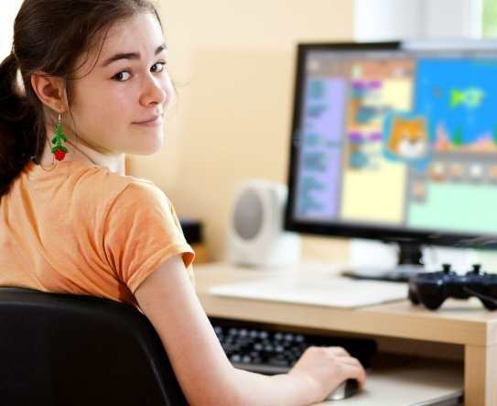
Alles mit Medien: Bei der JugendMedienWoche Bodenseekreis in den Herbstferien können Kinder, Jugendliche und Eltern Neues kennenlernen und ihre Medienkompetenz stärken.
Foto: Adobe Stock

